营运部发〔2020〕178号 签发人：  
   
 5-6疗程用药推荐奖励通报及7月疗程用药品种清单  
各门店：

为帮助门店疗程销售，指导顾客疗程用药，营运部发2020年【133】号文疗程用药奖励激励政策，现根据门店近两月推荐情况，做如下通报  
一：活动执行时间

上月26-本月25日  
二：5-6月疗程销售情况通报  
1、5-6月，有420名员工参与到疗程推荐活动中，疗程推荐第一名：光华村店朱晓桃：奖励金额114元  
2、截止目前还有部分人员挂零，请各位小伙伴积极推荐疗程用药及联合用药，提高客单价同时，提高药品疗效，增加顾客粘度，领取疗程奖励  
3、营运部根据每月门店推荐情况，进行奖励造发及挂零人员通报。  
三：活动细则

1：奖励到个人,下账时请输入正确的个人ID 号

2: 当月奖励随当月工资发放，（5-6月疗程奖励随7.8日工资发放）  
3：据品种制定不同每单奖励金额，每单奖励为2-3元不等，且不取消原毛利段提成  
四：7月疗程用药品种清单  
7月疗程用药奖励品种共计72个，品种清单及奖励标准详见附表一。

五：陈列通知  
根据营运部发疗程用药通知陈列，并插上疗程用药插卡，插卡图下图所示  
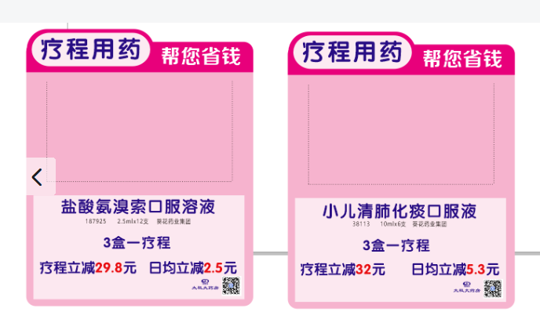  
主题词： 疗程用药 方案

四川太极大药房连锁有限公司                        2020年7月2日印发

打印：刘美玲        核对：谭莉杨                       （共印1份）